Практическая №1
Выполнили Кузнецов Никита, Альбертович Богдан, Сиразиев Данил
Ход работы:

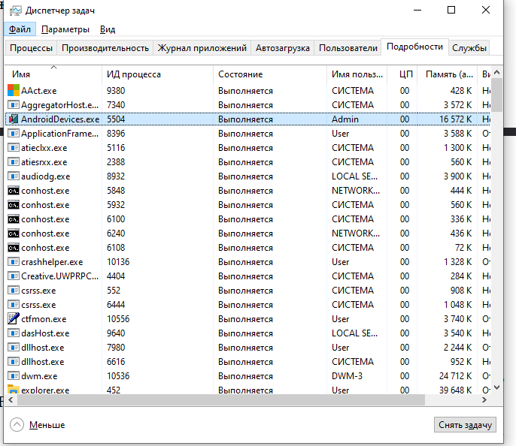

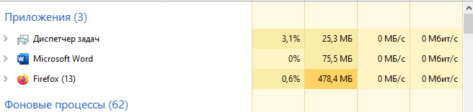

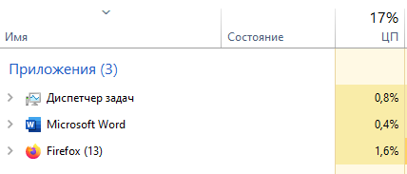

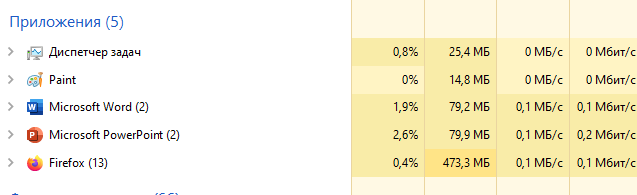

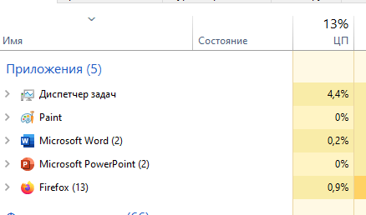
- 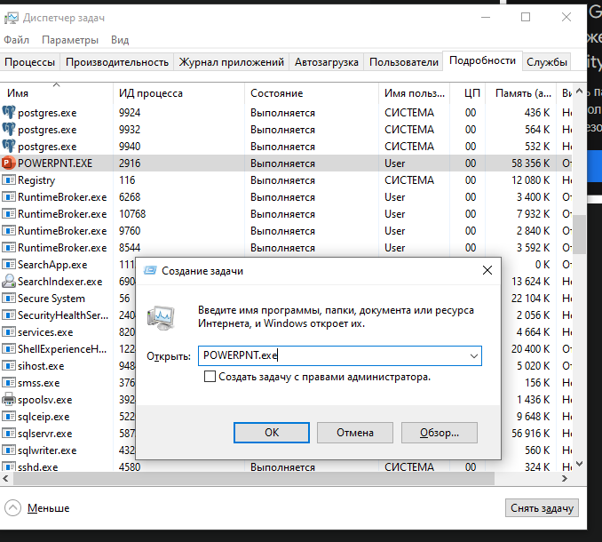
- 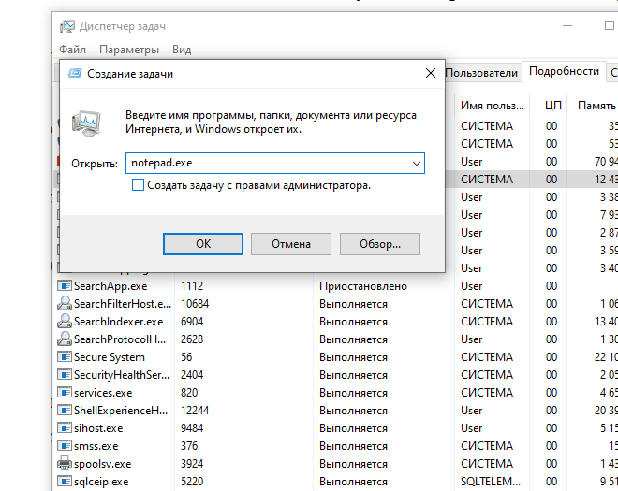
- 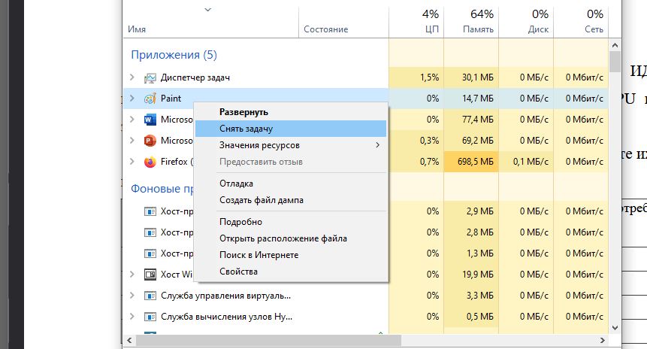
- 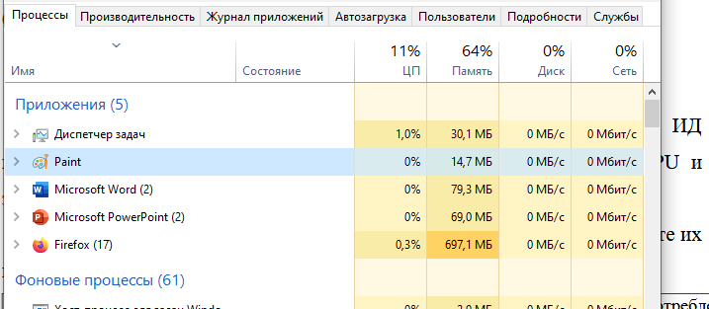
- 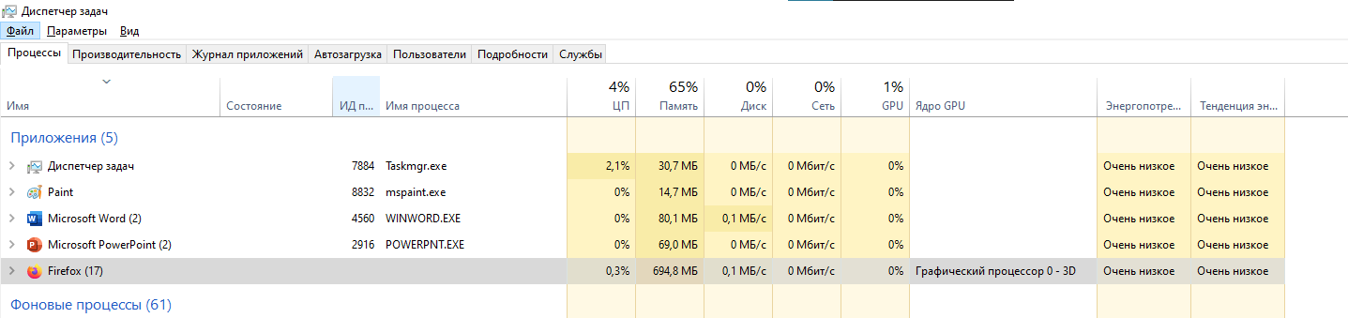

Процесс | ИД  процесса | Издатель | Имя  процесса | Командная  строка | GPU | Ядро  GPU | Энергопотребление
Explorer.exe | 452 | Microsoft corporation | Explorer.exe | C:\Windows | 0 | 0 | Очень низкое
Winword.exe | 4560 | Microsoft corporation | Winword.exe | C:\Program Files\Microsoft Office\root\Office16 | 0 | 0 | Очень низкое
Powerpnt.exe | 2916 | Microsoft corporation | Powerpnt.exe | C:\Program Files\Microsoft Office\root\Office16 | 0 | 0 | Очень низкое
Notepad.exe | 12188 | Microsoft corporation | Notepad.exe | C:\Windows\System32 | 0 | 0 | Очень низкое

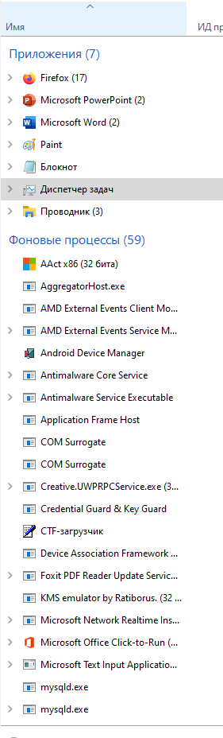

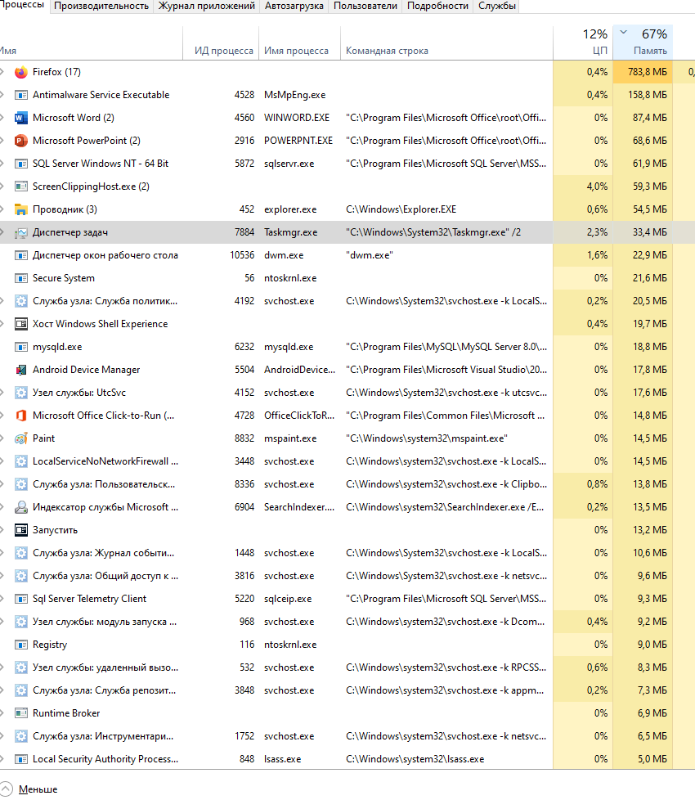

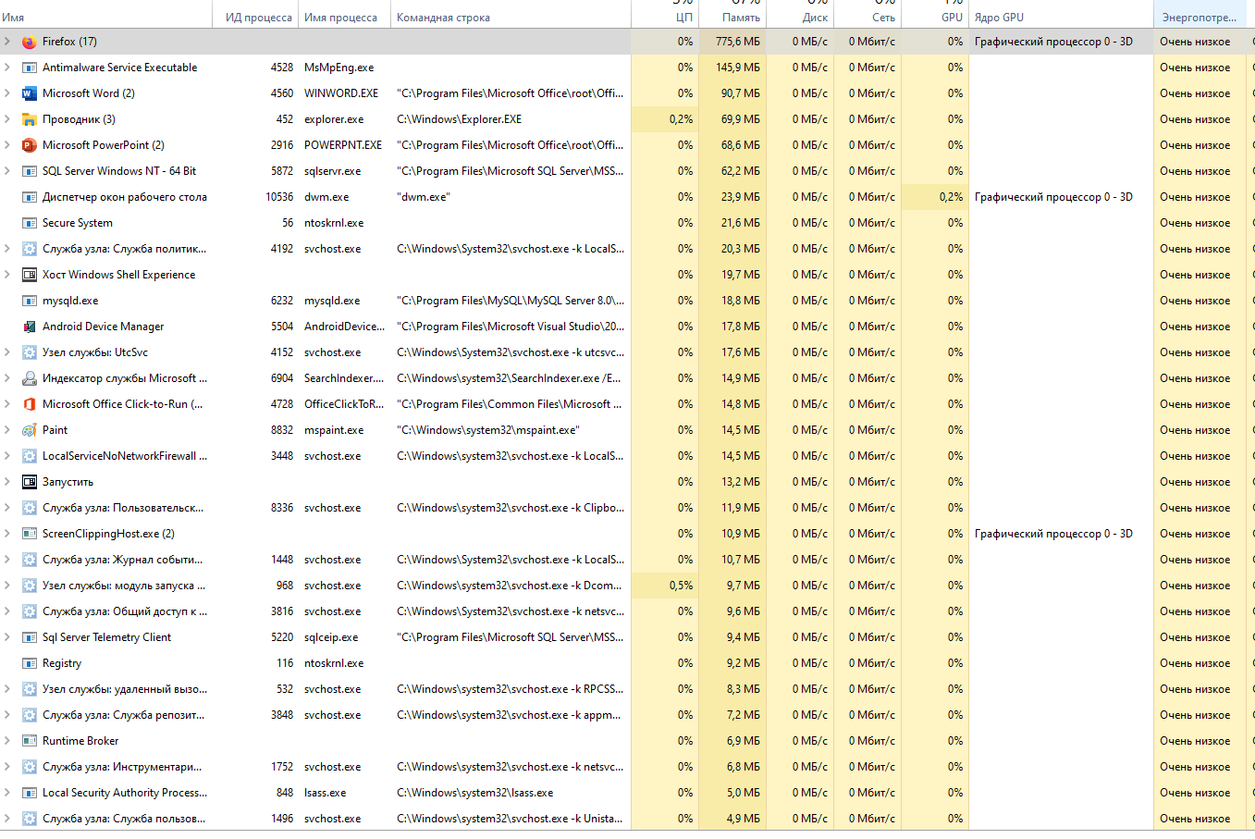

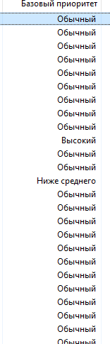

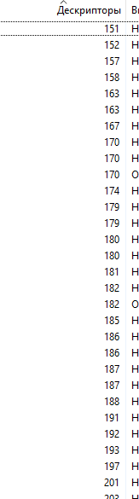

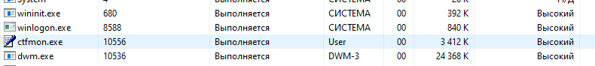

- 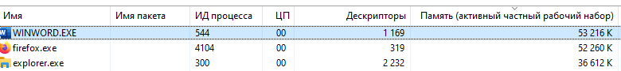

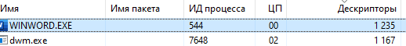

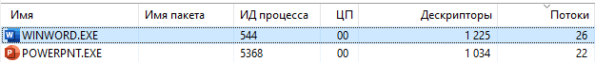

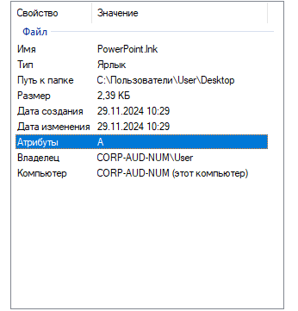

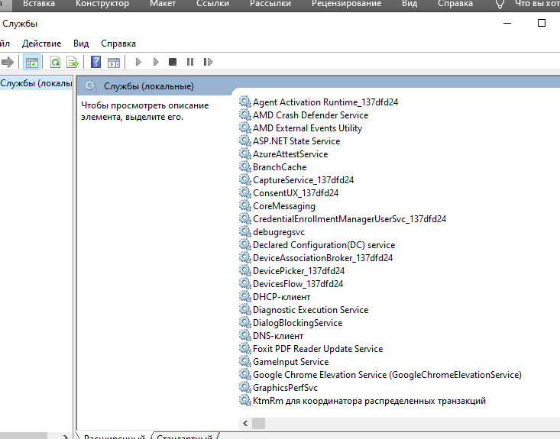

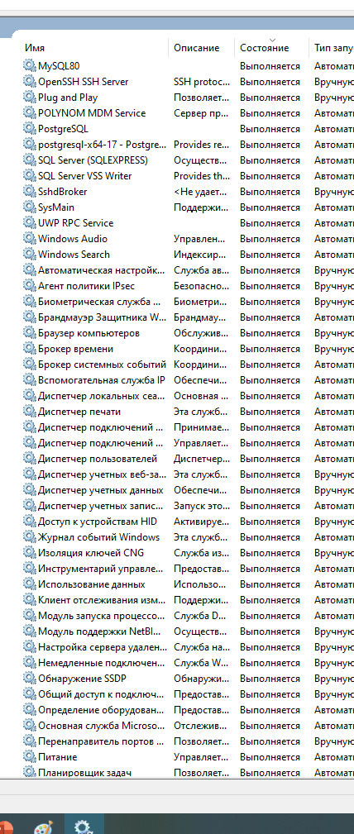

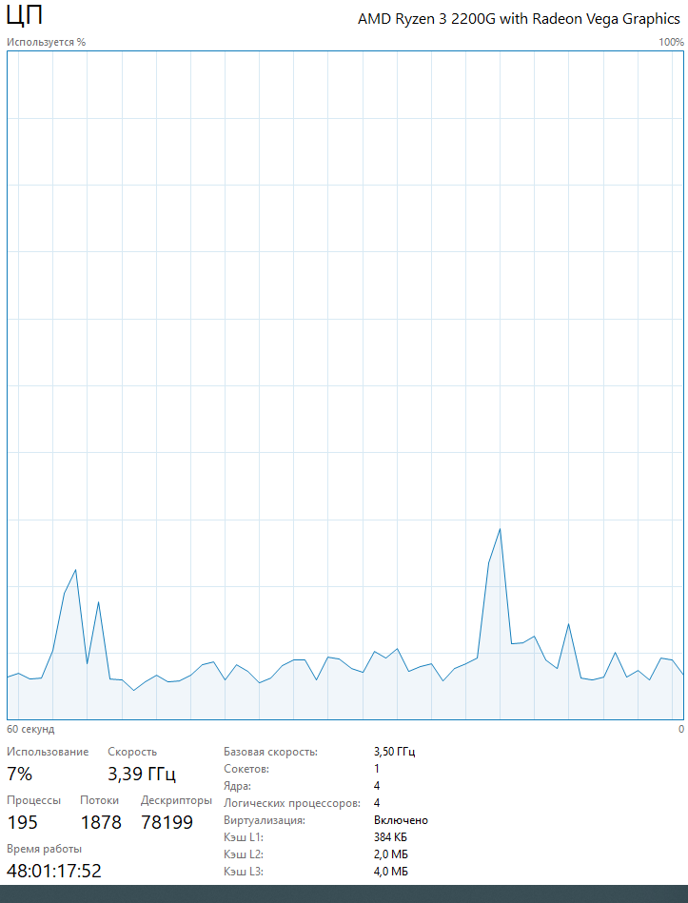

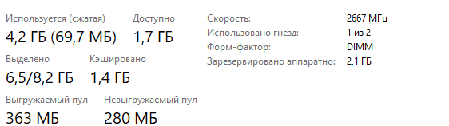
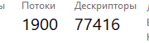
- 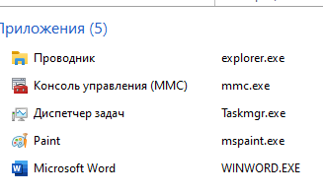
- 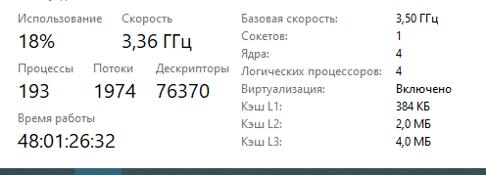
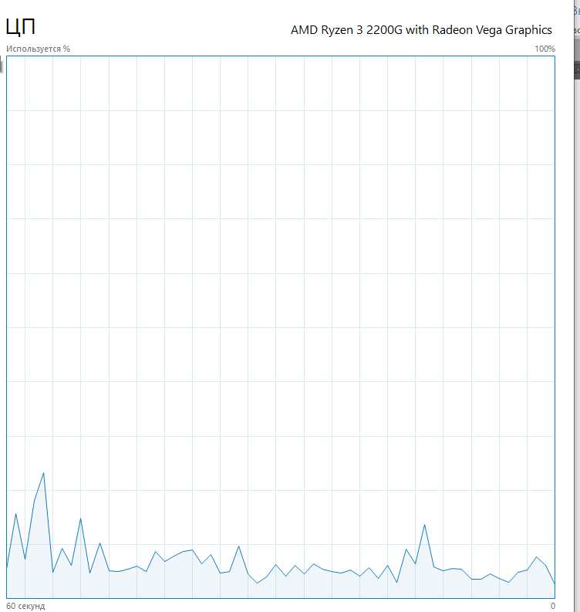

Часть 2.

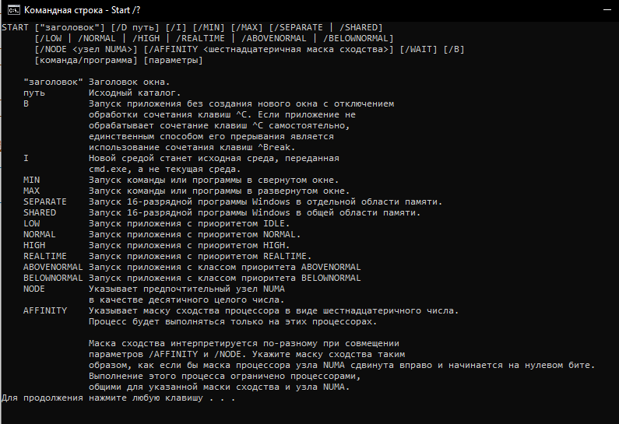

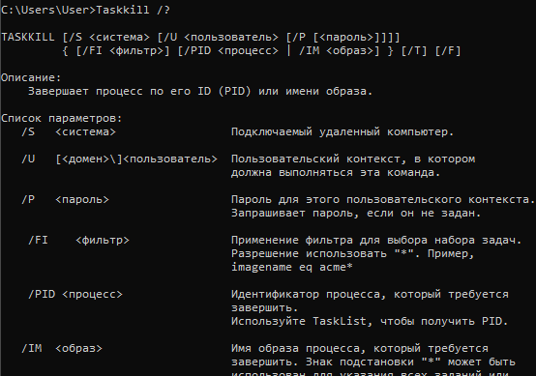

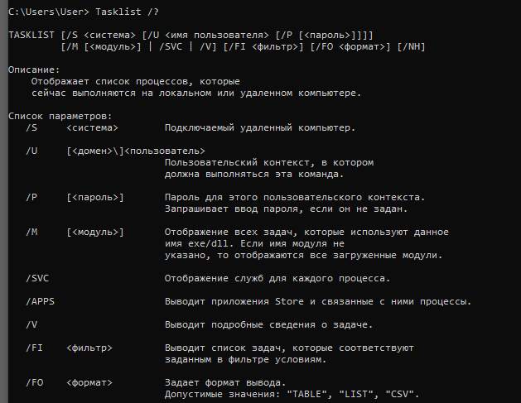

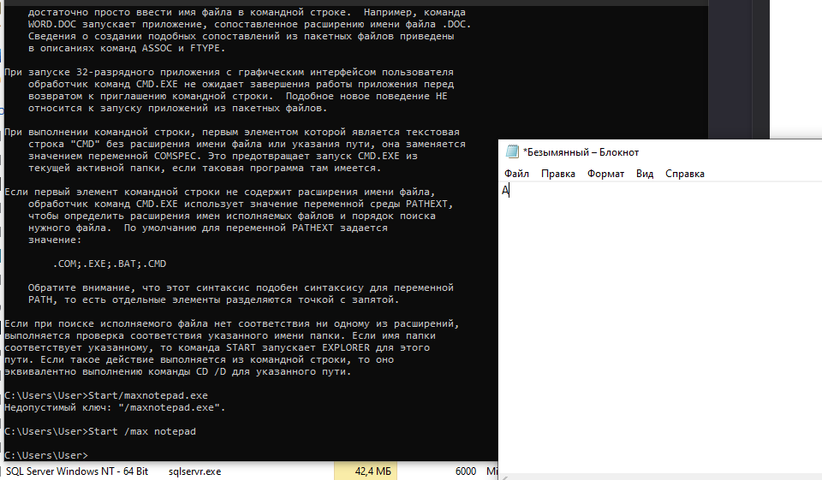

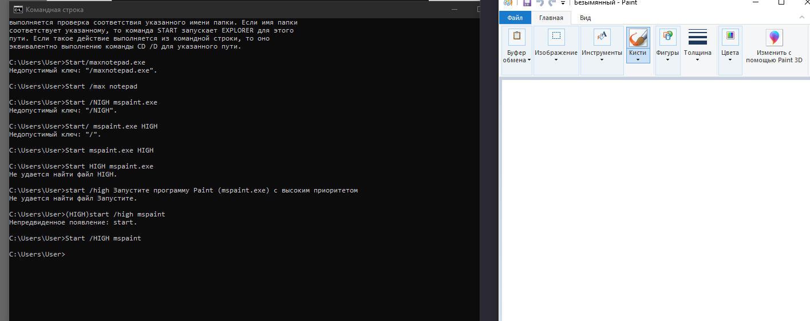

- 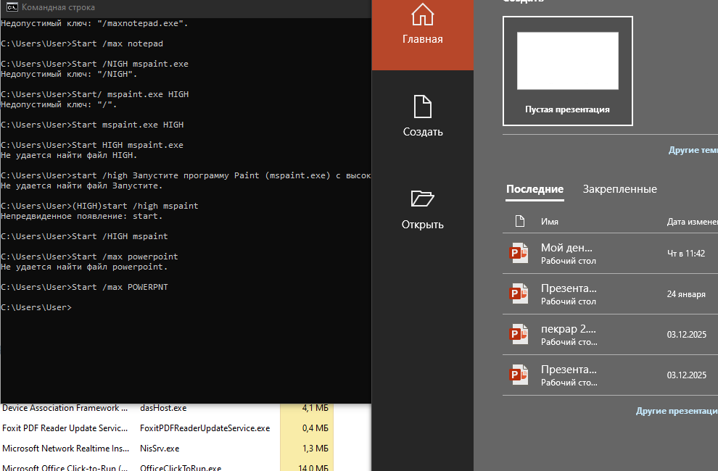

- 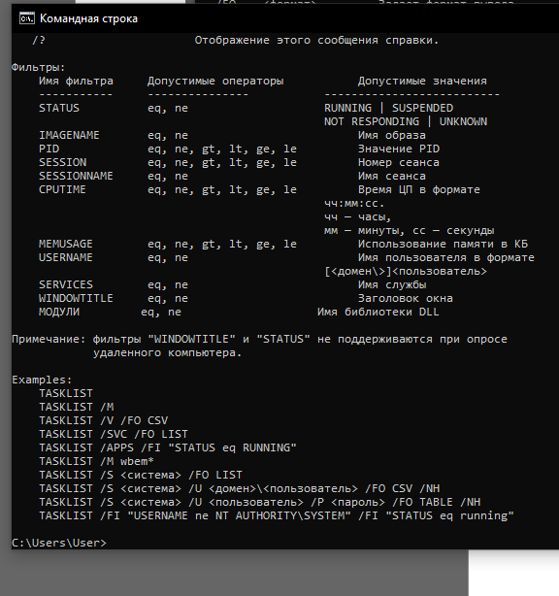

Контрольные вопросы
- Диспетчер задач -это системная утилита в операционных системах Windows, предназначенная для мониторинга и управления запущенными процессами, приложениями и производительностью системы. Он позволяет пользователям видеть активные процессы, их использование ресурсов.
- Запущенных процессов больше, чем приложений, потому что каждое приложение может состоять из нескольких процессов. Например, одно приложение может запускать фоновый процесс для обработки данных или взаимодействия с сетью. Кроме того, системные процессы и службы также учитываются в общем числе процессов.
- Использование ЦП
- Использование памяти
- Использование диска
- Использование сети
- Идентификатор процесса (PID)
- Имя процесса
- Базовые приоритеты процессов в Windows включают:
- Низкий
- Ниже среднего
- Средний
- Выше среднего
- Высокий
- Реальный
Изменять приоритет можно через контекстное меню процесса в Диспетчере задач.
Изменение приоритета влияет на то, сколько ресурсов процессора будет выделено процессу. Процессы с высоким приоритетом получают больше времени на ЦП, что делает их более отзывчивыми.
Процессы, требующие быстрого выполнения (например, игры или мультимедийные приложения), могут иметь высокий приоритет.
- Для добавления счетчиков в Диспетчере задач необходимо открыть вкладку "Подробности" и щелкнуть правой кнопкой мыши на заголовке столбца. Затем выберите "Выбрать столбцы" и отметьте необходимые счетчики для отображения.
- Дескриптор процесса — это уникальный идентификатор, который операционная система использует для управления процессом. Он содержит информацию о состоянии процесса, его ресурсах и других атрибутах.
- Многопоточность — это возможность выполнения нескольких потоков (единиц выполнения) внутри одного процесса одновременно. Это позволяет приложениям более эффективно использовать ресурсы процессора и улучшает производительность
- Schtasks – выводит выполнение команд по расписанию
Start – запускает определенную программу или команду в отдельном окне
Taskkill – завершает процесс
Tasklist – выводит информацию о работающих процессах

